
Колыбельная песня "Над лесною спаленкой"

Над лесною спаленкой
Огоньки последние.
Спят медведи маленькие,
Спят медведи средние.
Только самый крошечный
Жмурит глазки-бусинки.
Он, как ты, хорошенький
И, как ты, малюсенький.
Огоньки не светятся
Над лесною спаленкой.
Спит сынок медведицы.
Спи и ты, мой маленький.

Колыбельная песенка "Ни дождика, ни снега…"
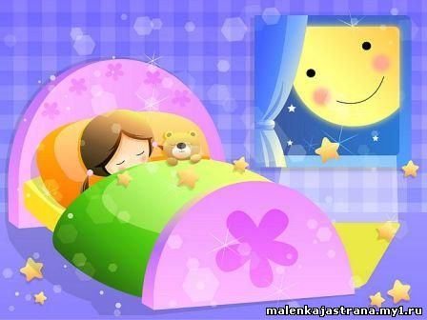
Ни дождика, ни снега,
Ни пасмурного ветра -
В полночный безоблачный час.
Распахивает небо
Сверкающие недра
Для зорких и радостных глаз.
Сокровища вселенной
Мерцают, словно дышат,
Звенит потихоньку зенит...
А есть такие люди:
Они прекрасно слышат,
Как звезда с звездою говорит:
- Здравствуй!
- Здравствуй!
- Сияешь?
- Сияю.
- Который час?
- Двенадцатый, примерно.
- Там, на Земле, в этот час Так хорошо видно нас!
- А как же дети?
- Дети спят, наверно...
Как хорошо, от души
Спят по ночам малыши,
Весело спят - кто в люльке, кто в коляске.
Пусть им приснится во сне,
Как на Луне, на Луне
Лунный медведь вслух читает сказки.
Там высоко-высоко
Кто-то пролил молоко,
И полyчилась млечная доpога.
А вдоль по ней, вдоль по ней
Между жемчужных полей
Месяц плывет, как белая пиpога.
Там, на Луне, на Луне
На голубом валуне
Лунные люди смотрят, глаз не сводят,
Как над Луной, над Луной
Шар голубой, шар земной
Очень красиво всходит и заходит!

Колыбельная песня "Сон приходит на порог"

Сон приходит на порог.
Крепко, крепко спи ты.
Сто путей, сто дорог
Для тебя открыты.
В целом мире нет сильней
Для тебя защиты.
Сто дорог, сто путей
Для тебя открыты.
Спят медведи и слоны,
Дяди спят и тети.
Все вокруг спать должны,
Но не на работе.
Спи, сокровище мое,
Ты такой богатый.
Все твое, все твое,
Зори и закаты.

Колыбельная козы
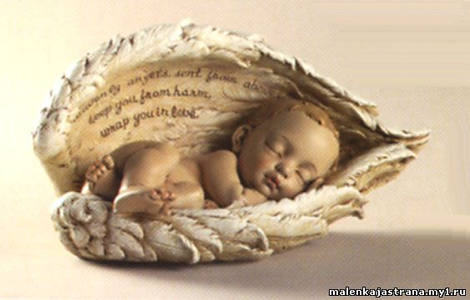
День нелегким был -
И вот приходит ночь,
Чтоб ему помочь
Набраться новых сил.
Ветерок дневной,
Свернувшийся в клубок,
Отдохнуть прилег -
Мир полон тишиной.
Завтра день придет -
И солнечным лучом,
Как золотым ключом,
Дверь утра отопрет.
А пока усни,
Усни скорей, малыш,
Ты ночную тишь
Из дома не гони.
Лунный свет мерцает
Желтым ночником,
Песня затихает,
Дрема входит в дом.
Ветерок дневной,
Свернувшийся в клубок,
Отдохнуть прилег -
Мир полон тишиной.
Баю-бай, спокойной ночи,
Баю-бай, спокойной ночи.

ВОЛШЕБНАЯ КОЛЫБЕЛЬНАЯ
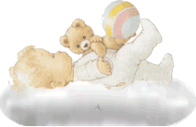
Вот и солнце светить устало
Звездным небом укрылась земля
Чтобы все вокруг засыпало
Лес, озера, луга и поля...
Чтобы мышка в маленькой норке
Не крутилась, а видела сны
Отдыхала травка на горке
В мягком свете волшебной луны…
Чтобы дети в каждой кроватке
В мир волшебный смогли полететь
Засыпай котенок, спи сладко
Тетю-Ночь попрошу присмотреть...

КОЛЫБЕЛЬНАЯ ДЛЯ КРОХИ
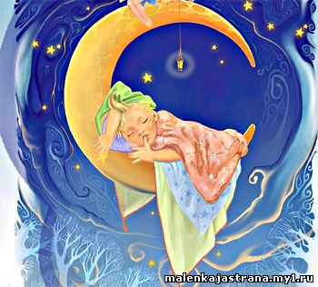
— Спи, мой Заинька,
Нежный пушок,
Серенький, маленький,
Робкий зверек.
Заиньке не спится;
Заинька боится
Увидеть во сне Лисицу.
Не бойся, Заинька,
Не бойся, маленький,
Баинька, Заинька,
Баинька, маленький!
Спи, неугомонная,
Ты ведь сонная,
Спи, закрой глаза.
— А ты спой,
Как летала стрекоза над рекой
Ласточка стрекозу увидала,
Увидала — прилетела,
Прилетела — поймала,
Поймала и съела.
— Спи, закрой глаза.
Ты не стрекоза.
Тише, глупая, тише:
Все спят кругом.
Не спят только мыши.
— А когда мыши спят?
— Днем.
А Мышь говорит Мышонку:
«Спи, Мышонок серый,
Спи, Мышонок малый,
Я достану в кухне
Для Мышонка сала!»

Сидит Дрема

Сидит Дрема
Сидит Дрема,
Сидит Дрема,
Сидит Дрема, сама дремлет,
Сидит Дрема, сама дремлет.
Взгляни Дрема,
Взгляни Дрема,
Взгляни Дрема на народ,
Взгляни Дрема на народ.
Бери Дрема,
Бери Дрема,
Бери Дрема кого хошь,
Бери Дрема кого хошь.
Сидит Дрема,
Сидит Дрема,
Сидит Дрема, сама дремлет,
Сидит Дрема, сама дремлет.

Колыбельная песня "За печкой поет сверчок"
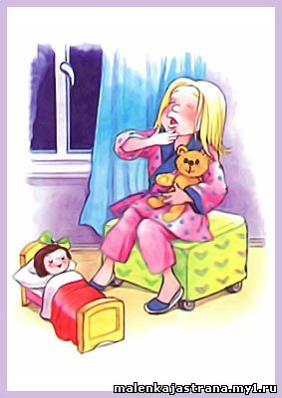
За печкой поет сверчок.
Угомонись, не плачь, сынок,-
Вон за окном морозная,
Светлая ночка звездная.
Что ж, коли нету хлебушка,
Глянь-ка на чисто небушко,
Видишь, сияют звездочки,
Месяц плывет на лодочке.
Ты спи, а я спою тебе,
Как хорошо там на небе,
Как нас с тобою серый кот
В санках на месяц увезет.
Будут орехи, сладости,
Будут забавы, радости,
Будут сапожки новые
И пряники медовые.
Ну, отдохни хоть капельку,
Дам золотую сабельку,
Только усни скорей, сынок,
Неугомонный мой сверчок.

Колыбельная "Голубые глазки"
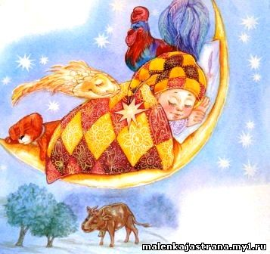
Голубые глазки,
Розовые ушки
Едешь ты в коляске,
В ручках погремушки.
Значит вот такая штука:
Подарила дочка внука.
Спи, мой внучек, засыпай
Спи мой внучек, спи мой внучек,
Баю, баю, баю, бай.
Поскорее засыпай.
Будешь астронавтом
Или же артистом,
Ну а лучше б стал ты
Виолончелистом.
Значит вот какая штука:
Подарила дочка внука.
Спи, мой внучек, засыпай
Спи мой внучек, спи мой внучек,
Баю, баю, баю, бай.
Спи мой внучек, спи мой внучек,
Спи мой внучек, засыпай.
Мы, любимый внучек,
За тебя в ответе.
Должен быть ты лучше
Всех детей на свете!
Значит вот какая штука:
Подарила дочка внука.
Спи, мой внучек, засыпай
Спи мой внучек, спи мой внучек,
Баю, баю, баю, бай.
Спи мой внучек, спи мой внучек,
Спи мой внучек, засыпай.

КОЛЫБЕЛЬНАЯ СВЕТЛАНЫ
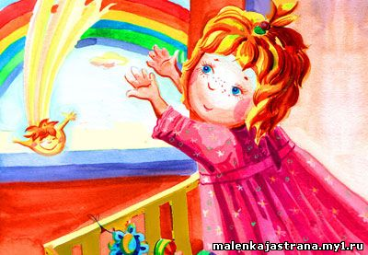
Лунные поляны,
Ночь, как день, светла...
Спи, моя Светлана,
Спи, как я спала:
В уголок подушки
Носиком уткнись...
Звёзды, как веснушки,
Мирно светят вниз.
Лунный сад листами
Сонно шелестит.
Скоро день настанет,
Что-то он сулит.
Догорает свечка,
Догорит дотла...
Спи, моё сердечко,
Ночь, как сон, светла.
Догорает свечка,
Догорит дотла...
Спи, моё сердечко,
Спи, как я спала.
Колыбельная "Баиньки, баиньки"
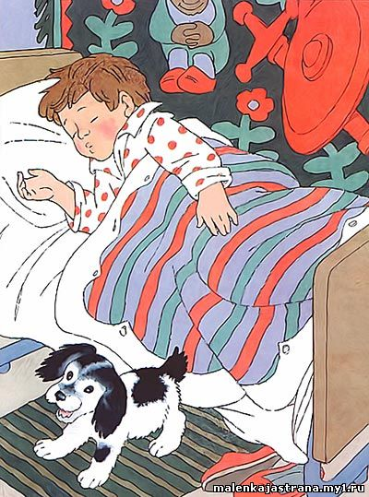
Баиньки, баиньки,
Спи, покуда маленький.
Будет время - подрастешь,
На работу пойдешь,
Станешь лес рубить,
Рыбку в озере ловить,
Дрова возить матушке,
Избу чинить батюшке.
Станешь всем помогать,
Будет некогда поспать!

***
Баю-баю, спи, дружок,
Повернись на правый бок.
Только ты один не спишь,
Закрывай глаза, малыш!
Лунный лучик-озорник
Сквозь окошечко проник,
Примостился на подушке,
Шепчет песенку на ушко.

КОЛЫБЕЛЬНАЯ ДЛЯ МАЛЕНЬКОЙ ПРИНЦЕССЫ
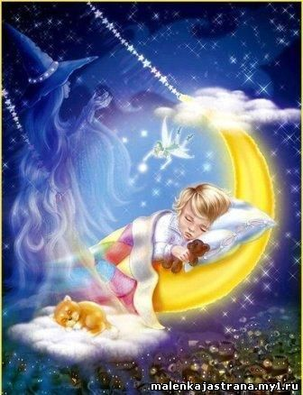
"Там, где шиповник рос аленький,
Гномы нашли колпачки..."
Мама у маленькой Валечки
Тихо сняла башмачки.
"Солнце глядело сквозь веточки,
К розе летела пчела..."
Мама у маленькой деточки
Тихо чулочки сняла.
"Змей не прождал ни минуточки,
Свистнул - и в горы скорей..."
Мама у сонной малюточки
Шелк расчесала кудрей.
"Кошку завидевши, курочки
Стали с индюшками в круг..."
Мама у сонной дочурочки
Вынула куклу из рук.
"Вечером к девочке маленькой
Раз прилетел ангелок..."
Мама над дремлющей Валенькой
Кукле вязала чулок.

Колыбельная "Спи, усни, мой медвежонок"
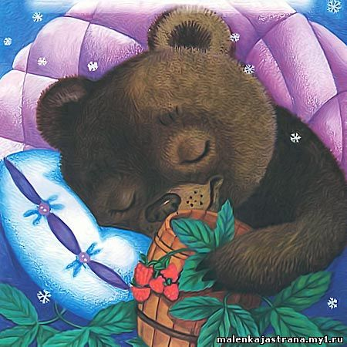
Спи, усни, мой медвежонок,
Мой косматый, косолапый.
Батька твой ушел за медом,
Мать пошла лущить овес.
Скоро батька будет с медом,
Мать - с овсяным кисельком.
Кто постельку, колыбельку
Для волчонка, медвежонка
Из ветвей сплетет еловых,
Из еловых, из сосновых,
Из березовых ветвей?
Кто подвесит медвежонку,
Медвежонку, олененку
Зыбку легкую на ветки,
Кто им песенку споет?
Будет нянькой вольный ветер,
Ветер песенку споет.
Стал медведем медвежонок,
Стал оленем олененок,
Оба стали мужиками,
А никто их не лелеял,
Не лелеял, не баюкал,
Не баюкал, не качал.
НОСИКИ-КУРНОСИКИ
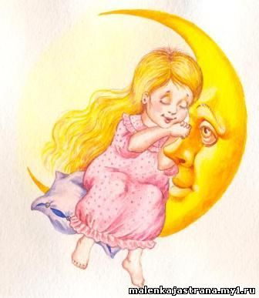
Наконец-то, полземли излазав,
Крепким сном мои мальчишки спят.
Сон свалил страну синеглазую,
Спят мои сокровища чумазые,
Носики-курносики сопят.
Спят такие смирные, хорошие,
В целом мире лучше нет ребят.
Одеяла на сторону сброшены
И зеленки яркие горошины
На коленках содранных горят.
Ну, а завтра... Если б знать заранее,
Сколь исповедимы их пути...
Что им стоит так, без расписания,
Улизнуть с урока рисования,
В космос просто пешими уйти.
Бьют часы усталыми ударами.
На Земле спокойно. Дети спят.
Спят мои отчаянные парни,
Спят мои Титовы и Гагарины,
Носики-курносики сопят.

КОЛЫБЕЛЬНАЯ
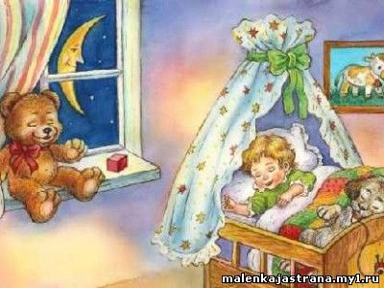
Легкий ветер присмирел,
Вечер бледный догорел,
С неба звездные огни
Говорят тебе: "Усни!"
Не страшись перед судьбой,
Я, как няня, здесь с тобой,
Я, как няня, здесь пою:
"Баю-баюшки-баю".
Тот, кто знает скорби гнет,
Темной ночью отдохнет.
Все, что дышит на земле,
Сладко спит в полночной мгле.
Дремлют птички и цветы;
Отдохни, усни и ты,
Я всю ночь здесь пропою:
"Баю-баюшки-баю"..

КОЛЫБЕЛЬНАЯ ПЕСНЯ
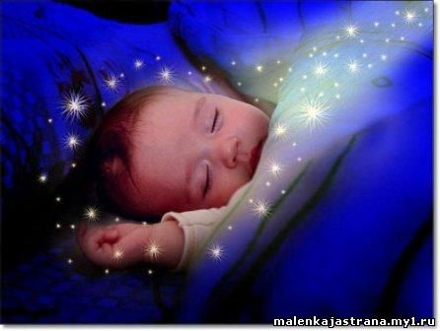
Спи, дитя мое, усни!
Сладкий сон к себе мани:
В няньки я тебе взяла
Ветер, солнце и орла.
Улетел орел домой;
Солнце скрылось под водой;
Ветер, после трех ночей,
Мчится к матери своей.
Ветра спрашивает мать:
«Где изволил пропадать?
Али звезды воевал?
Али волны всё гонял?»
«Не гонял я волн морских,
Звезд не трогал золотых;
Я дитя оберегал,
Колыбелочку качал!»
Колыбельная "Ой, ходит Сон..."
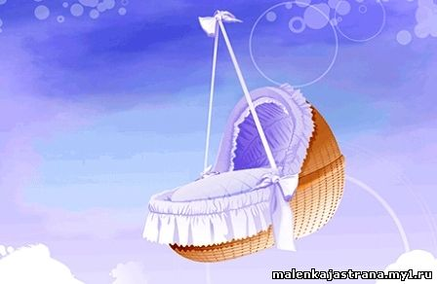
Ой, ходит Сон
Подле окон.
А Дремота
Ждет в воротах.
Спрашивает Сон Дремоту:
- Где мы будем ночевать?
- Там, где хата тепленькая,
Там, где дитя маленькое.
Там мы будем ночевать,
Будем деточку качать.
Коту, тому - муркота,
Малым деткам - дремота.
Котик будет муркотать,
Будет детка крепко спать.

Колыбельная "Спи, моя радость, усни"
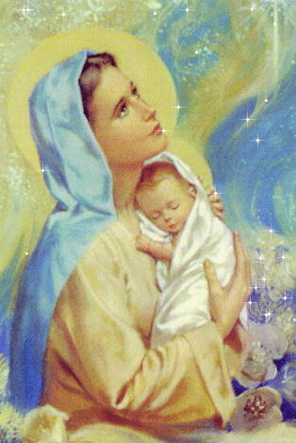
Спи, моя радость, усни.
В доме погасли огни,
Дверь ни одна не скрипит,
Мышка за печкою спит.
Птички уснули в саду,
Рыбки заснули в пруду.
Глазки скорее сомкни,
Спи, моя радость, усни.
В доме все стихло давно,
В комнате, в кухне темно.
Месяц на небе блестит,
Месяц в окошко глядит.
Кто-то вздохнул за стеной,
Что нам за дело, родной?
Глазки скорее сомкни,
Спи, моя радость, усни.
Сладко мой птенчик живет:
Нет ни тревог, ни забот,
Вдоволь игрушек, сластей,
Вдоволь веселых затей.
Все-то добыть поспешишь,
Только б не плакал малыш!
Пусть бы так было все дни!
Спи, моя радость, усни!
Усни... Усни...

БАЮ-БАЮШКИ-БАЮ
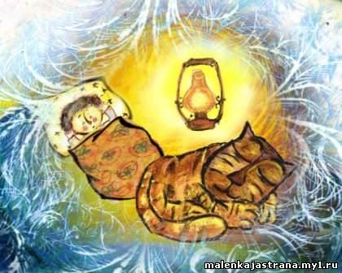
Баю-баюшки-баю,
Ушел отец за рыбою,
Мать ушла пеленки мыть,
Дедушка - дрова рубить.
Брат ушел царю служить,
Он ушел молодой,
А вернется с бородой.
А баю-баю-баю,
Баю ягодку мою,
Да спи, мой маленький,
Без каченьица,
Без укладываньица...
Зыбка новенькая,
Сторублевенькая,
Баю-баюшки, бай-бай,
Спи во зыбочке младень,
Стоит сотенки рублей.
Баю-баюшки, бай-бай,
Да сто рублей не денежки.
Пятьсот - не живот.
Баю-баюшки, бай-бай.
Спи, дитя, подоле
Да расти поболе.

Колыбельная «Месяц над крышею светит»
Месяц над нашею крышею светит,
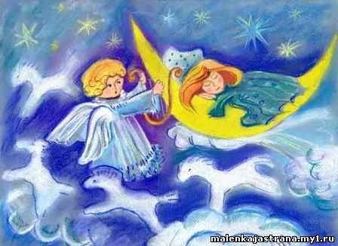
Вечер стоит у двора.
Маленьким птичкам и маленьким деткам
Спать наступила пора.
Завтра проснешься, и ясное солнце
Снова взойдет над тобой.
Спи, мой воробышек, спи, мой сыночек,
Спи, мой звоночек родной.
Спи, моя крошка, мой птенчик пригожий,
Баюшки, баю-баю.
Пусть никакая печаль не тревожит
Детскую душу твою.
Ты не увидишь ни горя, ни муки,
Доли не встретишь лихой.
Спи, мой воробышек, спи, мой сыночек,
Спи, мой звоночек родной.
Спи, мой малыш, вырастай на просторе,
Быстро промчатся года.
Смелым орленком на ясные зори
Ты улетишь из гнезда.
Ясное небо, высокое солнце
Будут всегда над тобой.
Спи, мой воробышек, спи, мой сыночек,
Спи, мой звоночек родной.

Колыбельная из мультфильма «Умка»
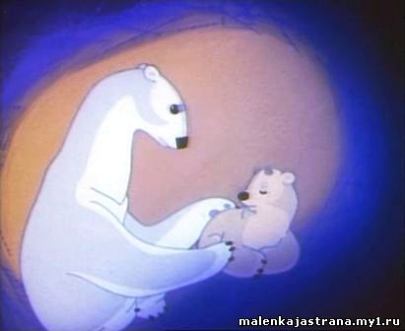
Ложкой снег мешая, ночь идет большая,
Что же ты, глупышка, не спишь?
Спят твои соседи — белые медведи,
Спи скорей и ты, малыш!
Мы плывем на льдине, как на бригантине,
По седым суровым морям.
И всю ночь соседи — звездные медведи
Светят дальним кораблям.

КОЛЫБЕЛЬНАЯ ДЛЯ МАЛЫША
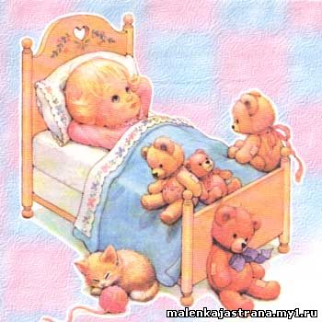
Вот и день уходит.
Спи, малыш, усни.
Слышишь, кто-то бродит?
Это сна шаги.

Тихо ночь крадётся
Спи, мой мальчик, спи.
Птицей в окна бьются
Детские мечты.

Лунный свет струится
Золотым дождём
И легко ложится
На ресницы сном.

Шепчут звёзды сказки
В небе до зари.
Закрывай же глазки.
Спи, малыш, усни

Цветные сны
Все, что было много лет назад,
Сны цветные бережно хранят.
И порой тех снов волшебный хоровод
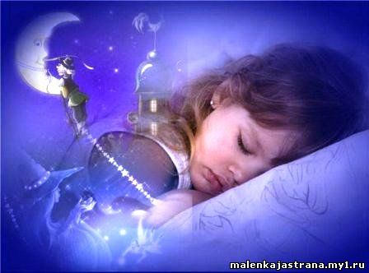
Взрослых в детство за руку ведет.
Припев
Сны, где сказка живет среди чудес,
Сны, где можно достать звезду с небес, с небес.
Счастлив тот, счастлив тот, в ком детство есть.
Детство наше давно прошло,
Прошлой жизни букварь прочло:
Лето осень зима — и нет весны.
Но хранят той весны тепло,
Но хранят той весны тепло
Наши детские сны.
Детских снов чудесная страна
Людям всем до старости нужна.
Только жаль, что нам, когда взрослеем мы,
Редко снятся те цветные сны.
Припев Сны, где сказка живет среди чудес,
Сны, где можно достать звезду с небес, с небес.
Счастлив тот, счастлив тот, в ком детство есть.
Детство наше давно прошло,
Прошлой жизни букварь прочло:
Лето осень зима — и нет весны.
Но хранят той весны тепло,
Но хранят той весны тепло
Наши детские сны.

Колыбельная песня «Спят усталые игрушки»
Спят усталые игрушки, книжки спят,
Одеяла и подушки ждут ребят.
Даже сказка спать ложится,
Чтобы ночью нам присниться.
Ты ей пожелай: «Баю-бай!»
В сказке можно покататься на Луне,
И по радуге промчаться на коне,
Со слонёнком подружиться,
И поймать перо Жар – птицы,
Ты ей пожелай – Баю – бай.
Баю-бай, должны все люди ночью спать.
Баю-баю, завтра будет день опять.
За день мы устали очень,
Скажем всем: «Спокойной ночи!»
Глазки закрывай! Баю-бай!

СКАЗКА-КОЛЫБЕЛЬНАЯ ДЛЯ ДЕТЕЙ И ЗВЕРЕЙ
Если бы у всех животных
Были ласковые мамы,
Колыбельные звучали б

На окрест просторов диких.
Не кричали, не рычали,
И не выли на луну
Волки, мишки, обезьяны,
Львы сердитые...
Свирели птиц поющих
Создавали б гаммы музык,
Помогающие мамам,
Убаюкивать младенцев...
Если вы вообразите
Полноту картины этой,
То ночная тишина
Леса, поля, джунглей жарких
Переменится на звуки
Легкой трели, гулких басов,
Когда мамы, сердцем чутко
Отзываясь на желанье,
Малышам своим дыханьем,
Теплой ласковой улыбкой
Призывают фею сна...
Наступила тишина...
Ночка темная пришла...
Ветерок забрался робко,
Потревожив ненароком
Занавесок нетерпенье,
Принеся ночное пенье
Крохе в мягкую кроватку,
Засыпающему сладко...
Лю-ли-лю, поет слониха,
Спи, мой кроха, крепко, тихо,
Пусть во сне тебе приснится
Плеск воды, веселый шелест
Летней свежести, прохлады
Тишина и наслажденье,
Солнышка веселый бег
Вдаль от нас по горизонту.
Спи, слоненок, завтра звонко
Птичьи песни поутру
Ласково тебя разбудят!
Мама рядом, мама будет
Сердцем стойко, ночь за ночью
Бережно хранить твой сон
Спи, мой кроха, сильный слон!
Баю-бай, поет коала,
Спи, мой кроха, одеялом
Станут нам деревьев кроны.
Отдохни и день суровый
Позабудется... А завтра
Солнце ласково украдкой
Подкрадется и разбудит.
Спи, малыш, а мама будет
Эвкалиптовым листочком
Утром потчевать сыночка.
Пусть луна нас охраняет,
Звезды скажут: "Мы их знаем!"
И тогда твой крепкий сон
Не нарушит страшным рыком
Ни тигрица, ни бизон!
Лю-ли-лю, поет жираф,
Спи спокойно, дочка, страх
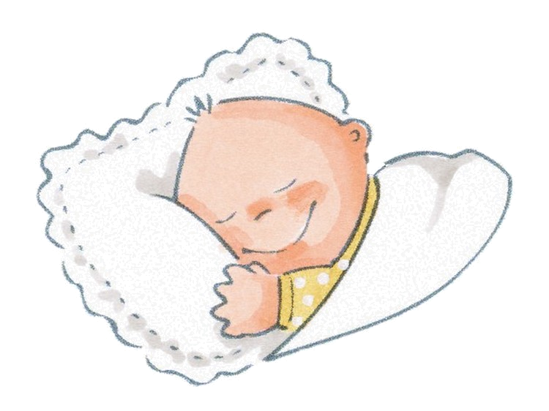
Остается с днем вчерашним.
Утром солнца луч домашний
Все раскрасит новым цветом:
Кроны леса, степь саванны.
Милая малышка, спи
Все боятся высоты:
И двугорбые верблюды,
И мышата, и слоны.
Подрастешь еще немножко,
Побегут, окрепнут ножки
Ведь такая высота
Будет всякому сложна.
Доченька моя, поверь,
Спи спокойно. Завтра дверь
В новый день откроет утро.
Мама знает, мама мудро
Поспешит тебе помочь
Страхи прочь! И беды прочь!
Баю-бай, поет сыночку
Мама, к сердцу прижимая,
Кроху бесконечно нежно,
Сон любовью охраняя.
Баю-бай, поет бабуля
Внучке, улыбаясь кротко,
Сон малышки безмятежный
Ночью сберегая зорко.
Баю-бай, поет дочурке
Папа попритихшим басом,
Сны слагая по кусочкам,
Чтоб не страшно поздним часом
Было лапочке проснуться,
Потянуться, улыбнуться,
Повернувшись на бочок
Погрузиться в мир чудесный...
Положите кулачок
Под румяненькую щечку.
Спи, малышка, спи, сынок!
Спи, дочурка, внучка, крошка!
Сладких снов вам,
Доброй ночки!
Никогда никто не слышал
Песни более занятной
Никогда никто не видел
Нежности поток бескрайний,
Когда ночью хор чудесный,
Убаюкивая деток,
Колыбельные слагает
На окрест просторов разных...

МЫ УСТАЛИ
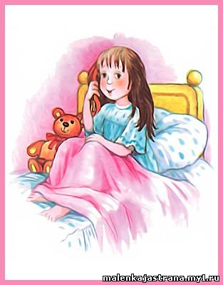
Нам ножки сегодня сказали:
«Мы так сегодня устали,
мы столько сегодня прыгали,
что больше совсем не хотим,
чтобы нами опять дрыгали.
Мы хотим полежать, отдохнуть,
чтобы завтра снова пуститься в путь».
И ручки сказали:
«Мы тоже очень устали,
мы одевали, кормили и мыли
и ещё рисовали.
Вы знаете, как мы устали?»
И каждый пальчик сказал:
«Я тоже устал!
Я тоже трудился, я помогал!
И ложку держать, и глаза умывать!
Дайте теперь нам поспать!»
И ушки вдруг зашептали:
«И мы тоже устали!
Мы целый день
всех внимательно слушали.
Мы столько узнали…
Мы были бы рады,
если б поспали!»
И глазки сказали:
«Ох, а мы как устали!
Так устали, что аж защипали!
Мы столько сегодня видели,
а теперь хотим мы поспать,
давайте нас закрывать!»
И ротик сказал и зазевал:
«Я тоже устал,
я жевал, я кусал и кричал.
Давайте скорей отдыхать,
чтобы завтра опять
«доброе утро» сказать!»
И язычок пролепетал:
«А сколько я рассказал,
почмокал, почавкал и прорычал,
я тоже очень устал!»
И только носик промолвил:
«А я не устал!
Вы все тихонько лежите,
отдыхайте и спите!
А я буду вас охранять
и спокойно дышать и дышать».

МБДОУ д/с 32

Подготовил: Кураева О.В.
музыкальный руководитель

Новочеркасск 2013г

